Berufsschule IDM Thun

Projekt Klimawerkstatt
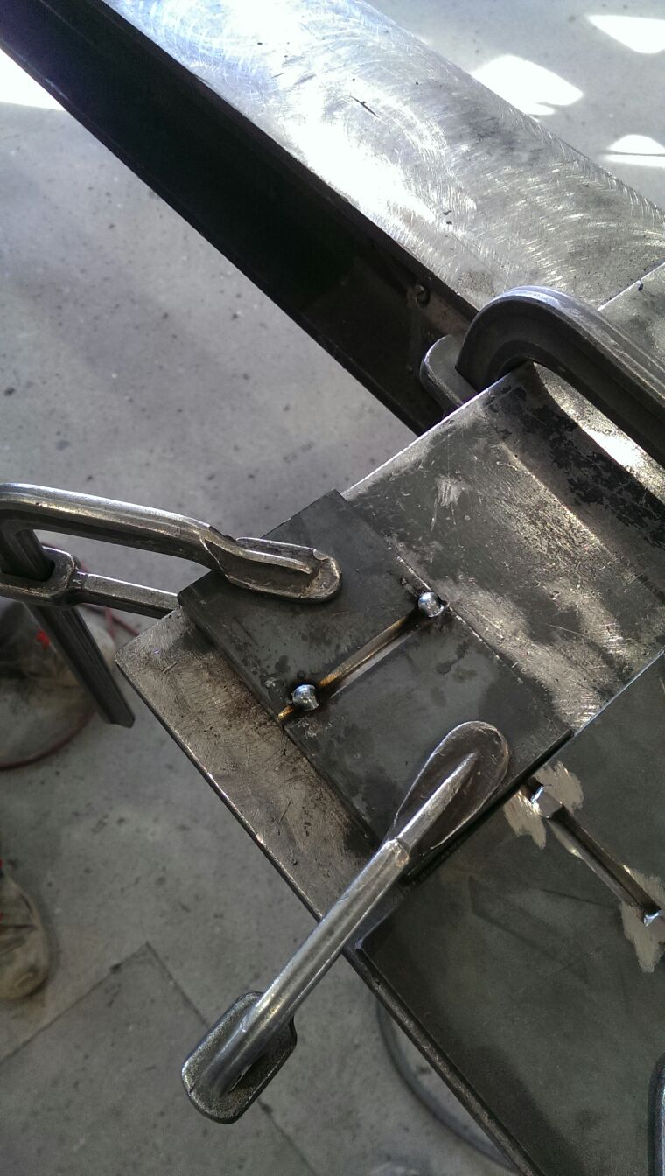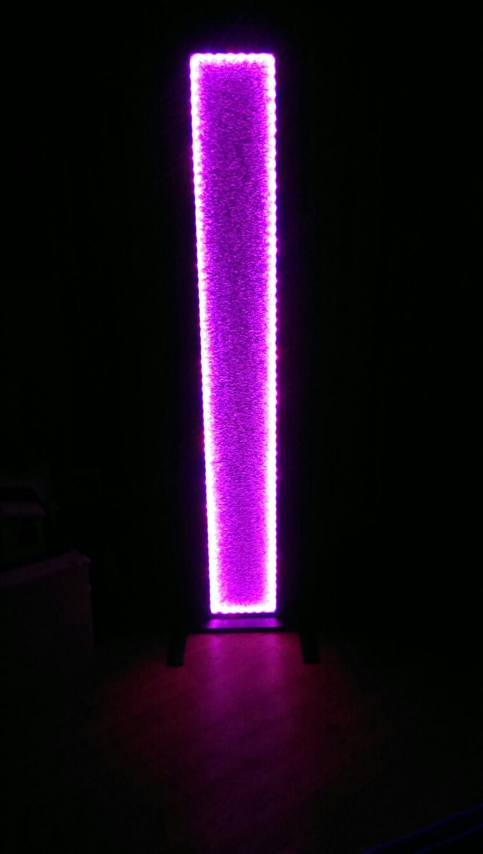
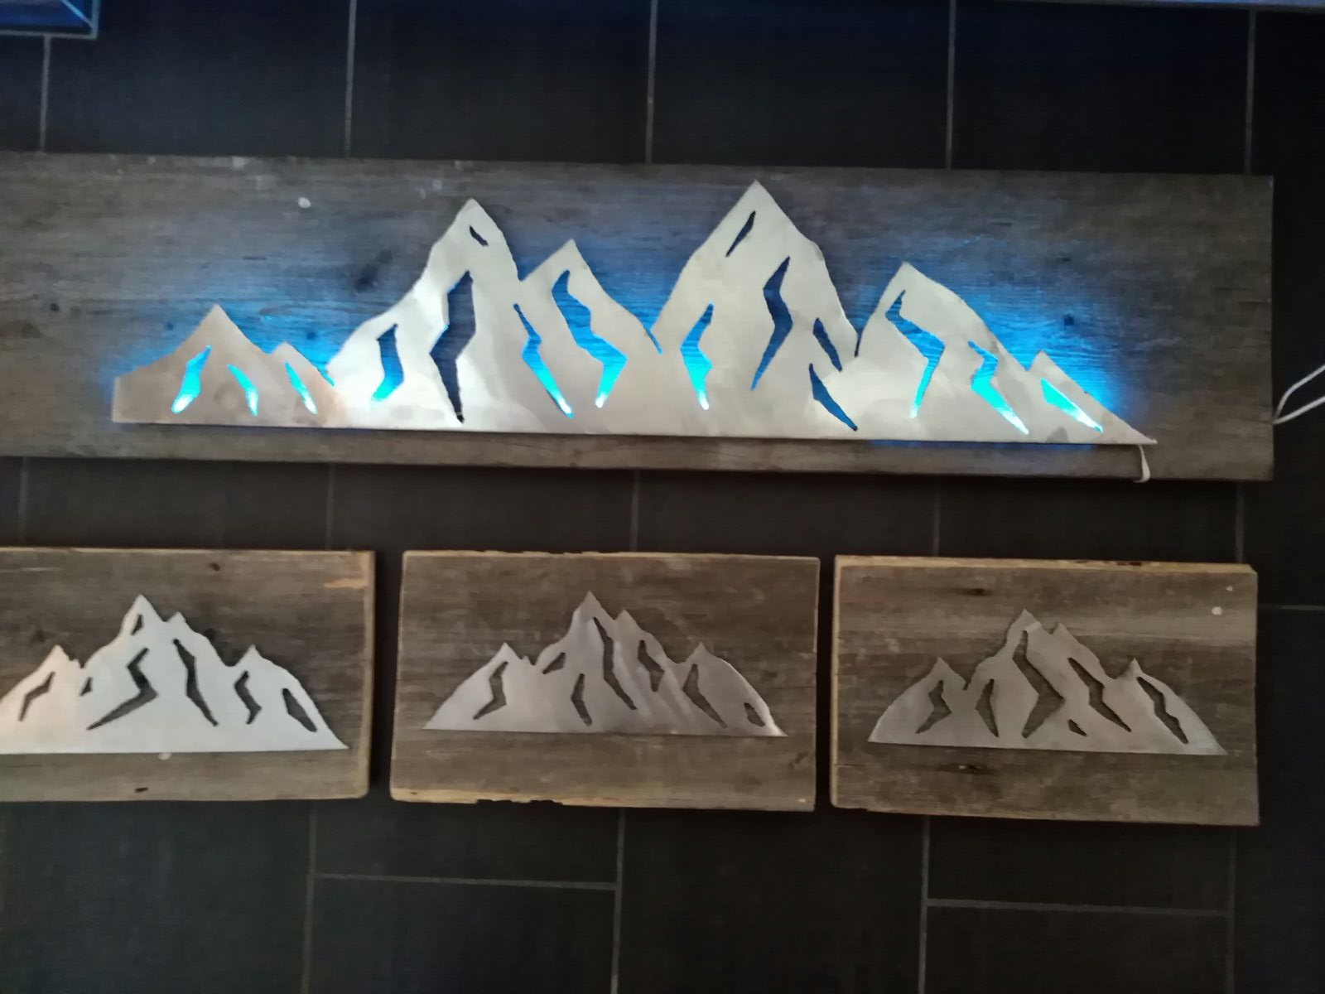

Roy Maurer

Mike Kunz

Florian Wittwer

Metallbauer MEB15 A

23. Februar 2018

